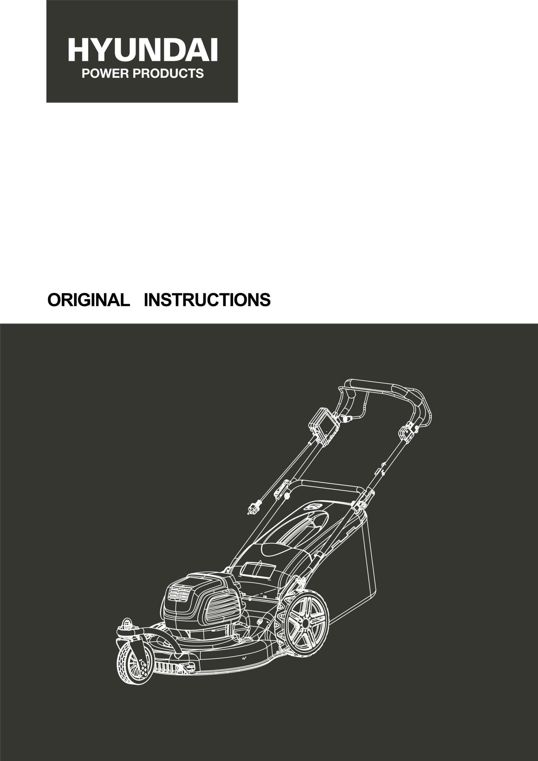

ELEKTRICKÁ SEKAČKA NA TRÁVU HTDE511RP

VAROVÁNÍ: Před použitím si důkladně přečtěte návod k použití.

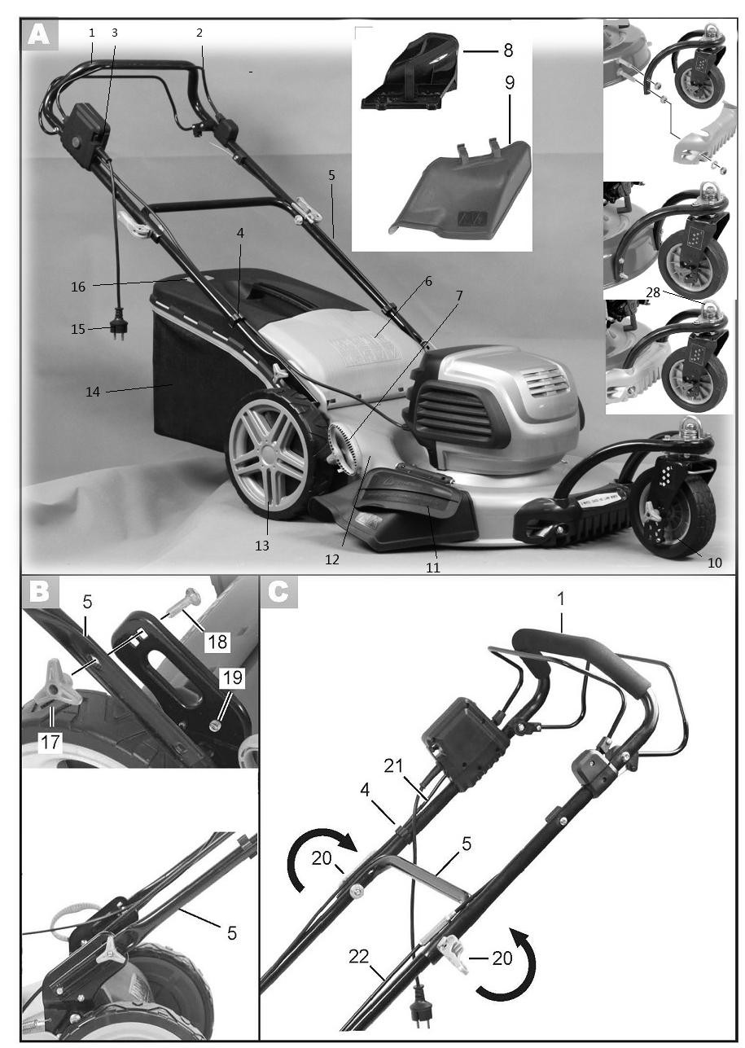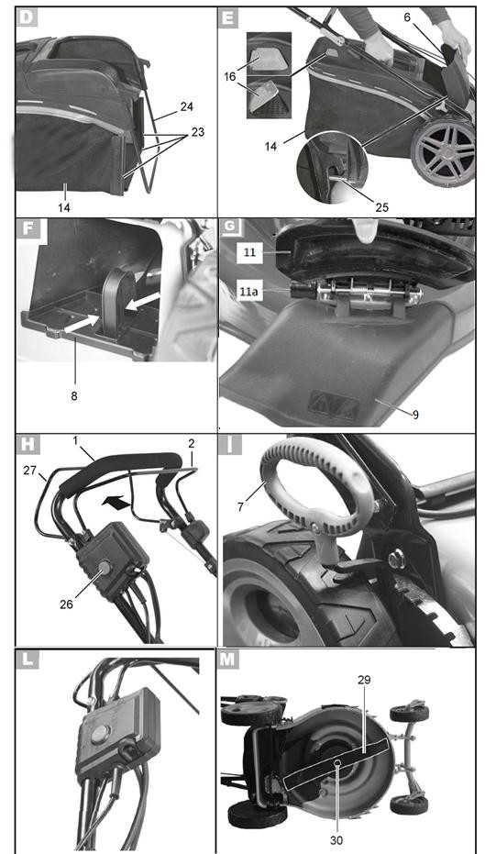

**BEZPEČNOSTNÍ POKYNY**

**DŮLEŽITÉ**

**PŘED POUŽITÍM SI POZORNĚ PŘEČTĚTE A USCHOVEJTE PRO BUDOUCÍ POUŽITÍ**

**Bezpečné provozní postupy pro sekačky na trávu s elektrickým pohonem**

**Školení**

1. Pečlivě si přečtěte pokyny. Seznamte se s ovládacími prvky a správným používáním stroje.
2. Nikdy nedovolte, aby stroj používaly děti nebo osoby, které nejsou seznámeny s těmito pokyny. Místní předpisy mohou omezovat věk obsluhy.
3. Nikdy stroj nepoužívejte, pokud se v jeho blízkosti nacházejí lidé, zejména děti, nebo domácí zvířata.
4. Mějte na paměti, že provozovatel nebo uživatel je zodpovědný za nehody nebo nebezpečí, které vzniknou jiným osobám nebo jejich majetku.

## Příprava

1. Při práci se strojem vždy noste pevnou obuv a dlouhé kalhoty. Stroj neobsluhujte naboso nebo v otevřených sandálech. Vyvarujte se nošení volných oděvů nebo oděvů s visícími šňůrami či vázankami.
2. Důkladně zkontrolujte prostor, kde se má stroj používat, a odstraňte všechny předměty, které by stroj mohl odhodit.
3. Před použitím vždy vizuálně zkontrolujte, zda není nůž, šroub nože a sestava nože opotřebovaná nebo poškozená. Opotřebované nebo poškozené součásti vyměňujte v sadách, abyste zachovali rovnováhu. Vyměňte poškozené nebo nečitelné štítky.
4. Před použitím zkontrolujte, zda přívodní a prodlužovací kabel nevykazuje známky poškození nebo stárnutí. Pokud se šňůra během používání poškodí, okamžitě ji odpojte od zdroje. PŘED ODPOJENÍM PŘÍVODU SE ŠŇŮRY NEDOTÝKEJTE. Pokud je šňůra poškozená nebo opotřebovaná, stroj nepoužívejte.

## Operace

1. Stroj používejte pouze za denního světla nebo při dobrém umělém osvětlení.
2. Nepoužívejte stroj v mokré trávě.
3. Na svazích se vždy ujistěte, že máte pevnou půdu pod nohama.
4. Choďte, nikdy neutíkejte.
5. Sekejte napříč svahy, nikdy ne nahoru a dolů.
6. Při změně směru jízdy na svazích dbejte zvýšené opatrnosti.
7. Nesekejte příliš strmé svahy.
8. Při přepínání dbejte zvýšené opatrnosti. nebo přitahování stroje k sobě.
9. Pokud je nutné stroj při přepravě naklonit, zastavte nůž (nože), když přejíždíte jiný než travnatý povrch a když stroj přepravujete na místo, kde má být použit, a zpět.
10. Nikdy nepracujte se strojem s poškozenými kryty nebo štíty nebo bez nasazených bezpečnostních zařízení, např. deflektorů a/nebo sběrače trávy.
11. Motor zapněte opatrně podle pokynů a s nohama v dostatečné vzdálenosti od nože (nožů).
12. Při zapínání motoru stroj nenaklánějte, s výjimkou případů, kdy je nutné stroj naklonit pro spuštění. V takovém případě jej nenaklánějte více, než je nezbytně nutné, a zvedejte pouze tu část, která je od obsluhy vzdálena.
13. Nespouštějte stroj, pokud stojíte před vypouštěcím otvorem.
14. Nedávejte ruce ani nohy do blízkosti nebo pod rotující části. Neustále se držte mimo dosah vypouštěcího otvoru.
15. Nepřepravujte stroj, pokud je zdroj napájení v provozu.
16. Zastavte stroj a vytáhněte zástrčku ze zásuvky. Ujistěte se, že se všechny pohyblivé části zcela zastavily:

* kdykoli opustíte zařízení,
* před odstraněním ucpání nebo uvolněním žlabu,
* před kontrolou, čištěním nebo prací na stroji,
* po nárazu na cizí předmět.

Před opětovným spuštěním a provozem stroje zkontrolujte, zda není poškozen, a proveďte opravy;

Pokud stroj začne abnormálně vibrovat (okamžitě zkontrolujte):

* zkontrolujte, zda nedošlo k poškození,
* vyměnit nebo opravit poškozené díly,
* zkontrolujte a utáhněte všechny uvolněné díly.

## Údržba a skladování

1. Udržujte všechny matice, šrouby a vruty pevně utažené, abyste se ujistili, že je stroj v bezpečném provozním stavu.
2. Často kontrolujte, zda není sběrač trávy opotřebovaný nebo poškozený.
3. U strojů s více noži buďte opatrní, protože otáčení jednoho nože může způsobit otáčení ostatních nožů.
4. Při seřizování stroje buďte opatrní, aby nedošlo k zachycení prstů mezi pohybující se nože a pevné části stroje.

## Doporučení pro stroj třídy II

Stroj by měl být napájen přes proudový chránič (RCD) s vypínacím proudem nejvýše 30 mA.

## Další pokyny

* Nepoužívejte toto nářadí za vlhkého počasí.
* Nepoužívejte nářadí za špatných povětrnostních podmínek (déšť, bouřka, vichřice atd.).
* Manipulace s kabely / jejich připojení musí být suché.
* Vždy se vyhněte kontaktu elektrické zásuvky nebo kabelu s mokrým prostorem (kaluž nebo mokrá tráva).
* Spoje mezi kabely a zástrčkami musí být utěsněny. Prodlužovací kabely používejte pouze s komerčně dostupnými vodotěsnými zástrčkami nebo normami.
* Napájecí kabely nesmí být horší kvality než typ H05RN-F. H05RR-f.H05WF.H05VVH2-F. pro venkovní použití, s minimálním průřezem 1,5 m².
* Před zapnutím zařízení zajistěte kabel na háku.
* Trvalé připojení jakéhokoli elektrického zařízení v budově musí být provedeno kvalifikovaným elektrikářem v souladu s platnými elektrotechnickými normami.
* Nesprávné připojení může způsobit vážné zranění nebo smrt.
* Před připojením spotřebiče zkontrolujte, zda jsou zástrčky a prodlužovací kabely v dobrém stavu. Nepoužívejte spotřebič, pokud je poškozený nebo opotřebovaný.
* Nikdy nepoužívejte spotřebič, pokud jsou kryty poškozené nebo bez bezpečnostních zařízení, např. sběrače trávy na svém místě.
* Používejte pouze prodlužovací kabel připojený ke spojce podle normy IEC 60320-2-3.
* Kabel vždy směřujte mimo zařízení.
* Sekejte ve dne nebo za dostatečného umělého osvětlení.
* Nepoužívejte přístroj v mokré trávě nebo za deště.
* Nikdy nejezděte se sekačkou po napájecím kabelu.
* Při sečení by měl být kabel vždy za sekačkou a v oblasti, kde již byla tráva posekána.
* Pomocí háčku na kabel zabráníte neočekávanému odpojení kabelu.
* Ujistěte se, že je zástrčka správně zasunuta, a nezasouvejte ji násilím.
* Nikdy netahejte sekačku za napájecí kabel a nikdy nevytahujte kabel ze zásuvky.
* Nevystavujte kabel zdrojům tepla. Nedovolte, aby přišel do styku s rozpouštědly, olejem, pohonnými hmotami nebo rozmazanými předměty.
* Pokud se kabel během používání poškodí, okamžitě odpojte zástrčku. PŘED ODPOJENÍM ZÁSUVKY SE KABELU NEDOTÝKEJTE.
* Odpojte přístroj od zdroje napájení:
  + Kdykoli zařízení opustíte
  + Před řešením problému.
  + Před kontrolou, čištěním nebo prací na přístroji.
  + Pokud přístroj začne abnormálně vibrovat.
* Vždy si zajistěte svou pozici na sjezdovce.
* Sekejte směrem ke svahu, nikdy ne nahoru a dolů.
* Při změně směru jízdy na svazích buďte velmi opatrní.
* Nesekejte na svazích se sklonem větším než 20°.
* Jděte pěšky, nikdy neběhejte, nenechte se táhnout sekačkou.
* Při tažení sekačky směrem k sobě buďte velmi opatrní.
* Pokud je nutné sekačku při přepravě naklonit, při přejezdu jiných než travnatých ploch a při převozu na jinou plochu k sekání vypněte motor.
* Nikdy nepoužívejte sekačku s poškozenou ochranou nebo bez bezpečnostního zařízení, jako je deflektor nebo sběrný koš na trávu, které nejsou na svém místě.
* Spusťte motor se zapnutým vypínačem, opatrně podle pokynů a s nohama v dostatečné vzdálenosti od nože.
* Při startování motoru sekačku nenaklánějte.
* Motor nastartujte na rovné ploše bez překážek nebo příliš vysoké trávy.
* Nevkládejte ruce ani nohy pod rotující části.
* Při práci na sběrači trávy nebo na vyhazovacím kanálu zastavte motor.
* Nikdy nezvedejte ani nepřenášejte sekačku s běžícím motorem.
* Při sečení vždy dodržujte bezpečnou vzdálenost od rotujícího nože. Tato vzdálenost odpovídá délce řídítek.
* Po poruše okamžitě zastavte motor, nepokračujte v sečení, odvezte stroj do autorizovaného servisu a požádejte kvalifikované pracovníky o odstranění problému.
* Pokud je přívodní kabel poškozen, musí jej vyměnit výrobce, jeho servisní zástupce nebo podobně kvalifikované osoby, aby se předešlo nebezpečí.

## Zbytková rizika

I když tento výrobek používáte v souladu se všemi bezpečnostními požadavky, potenciální riziko zranění a poškození zůstává. V konstrukci a provedení tohoto výrobku se mohou vyskytnout následující nebezpečí.

* Pokud je výrobek používán po dlouhou dobu nebo pokud není správně řízen a udržován, může mít nepříznivé zdravotní následky v důsledku emisí vibrací.
* Při řezání hrozí nebezpečí zranění a poškození majetku v důsledku nárazu skrytých předmětů nebo jejich zlomení.
* Nebezpečí zranění osob a majetku způsobené letícími předměty.
* Dlouhodobé používání tohoto výrobku vystavuje obsluhu vibracím a může vyvolat tzv. nemoc "bílých prstů". Chcete-li snížit riziko, noste rukavice a mějte ruce v teple. Pokud se objeví některý z příznaků "syndromu bílých prstů", okamžitě vyhledejte lékařskou pomoc. Mezi příznaky "bílého prstu" patří necitlivost, ztráta citlivosti, brnění, mravenčení a bolest, ztráta síly, změna barvy nebo stavu kůže. Tyto příznaky se obvykle objevují na prstech, rukou nebo zápěstí. Riziko se zvyšuje při nízkých teplotách.
* Při dlouhodobém používání a nepoužívání ochrany sluchu hrozí riziko ztráty sluchu.

## Zamýšlené použití

Tato sekačka je určena k sečení přírodní trávy. Jakékoli jiné použití je zakázáno.

Je vhodný pouze pro soukromé použití na zahradě nebo pozemku. Sekačky určené pro soukromé pozemky nebo zahrady jsou ty, které se používají k údržbě travnatých ploch a soukromých trávníků a neměly by se používat na veřejných prostranstvích, v parcích, sportovních, zemědělských nebo lesních oblastech.

**Symboly**

Přečtěte si návod k použití



Riziko projekce; udržujte kolemjdoucí v dostatečné vzdálenosti

Pozor na ostré čepele. Čepele se otáčejí i po vypnutí motoru - Před údržbou nebo při poškození kabelu vytáhněte zástrčku ze sítě."

 Nebezpečí úrazu elektrickým proudem - "Přívodní ohebný kabel udržujte mimo dosah řezných prostředků" Používejte ochranu sluchu a očí. Nepoužívejte nástroj za deště

 Pozor! Rotující nože - před manipulací se musí nože zcela zastavit.

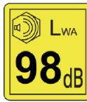 Zaručená hladina akustického výkonu

**Technické údaje**

|  |  |
| --- | --- |
| Typ | HTDE511RP |
| zaručený zvuk  úroveň výkonu | 98 dB(A) |
| Power | 1800W |
| Napětí | 230-240V˜ |
| Rychlost bez zatížení | 2900/min |
| Pracovní šířka | 51 cm |
| Hmotnost | 32 kg |
| Hodnota vibrací | Levá rukojeť: 1,851 m/s²K=1 ,5 m/s²  Pravá rukojeť: 1,296 m/s²K=1 ,5 m/s² |
| Hladina akustického tlaku | 84,9 dB(A) K= 3dB |

**POPIS**

Viz strany 2-4

1. Rukojeť s obloukem
2. Bezpečnostní držák
3. Odlehčení tahu kabelu 4 Kabelová svorka
4. Spodní lišta
5. Klapka
6. Páka pro nastavení výšky sečení 8 Mulčovací sada
7. Boční vypouštění
8. Přední kola
9. Ochrana proti bočnímu výtoku 12 Kryt stroje
10. Zadní kola
11. Sběrný vak
12. Napájecí zástrčka
13. ukazatel hladiny 17 matice s hvězdicovým úchytem

18 Šroub pro upevnění tyče 19 Šroub na krytu zařízení 20 Upínací páka

1. Kabel zařízení
2. Bowdenův kabel
3. Plastové popruhy - sběrný vak 24 Tyč sběrného vaku

25 Upevnění sběrného vaku 26 Uvolňovací tlačítko

1. Držák pohonu
2. Upínací držák
3. Blade
4. Šroub čepele

**MONTÁŽ**

**Pozor! Nebezpečí poranění rotujícími lopatkami. Práce na zařízení provádějte pouze tehdy, když je lopatka vypnutá oﬀ a v klidu.**

**Před jakoukoli prací na zařízení odpojte zástrčku.**

**Montáž předního kola**

1. Zezadu prostrčte otvory šrouby (delší šrouby musí být zasunuty do spodního otvoru) a připevněte tyče předního kola maticemi.
2. Připevněte obložení na spodní, dosud trčící šrouby.

**Instalace spodní lišty (obr. B)**

1. Umístěte otvory na spodní liště (5) nad šrouby (19) na pravé a levé straně krytu zařízení.
2. Pevně zašroubujte tyč (5) šroubem na každé straně (18) a hvězdicovou maticí (17).

**Nainstalujte zahnutou rukojeť (obr. C)**

1. Nakloňte příďovou rukojeť (1) do správné polohy.
2. Otáčejte upínacími pákami (20) ve směru hodinových ručiček.
3. Zajistěte upínací páky (20) jejich zatlačením směrem k tyči (5). Upínací páky musí být dotaženy a dotýkat se tyče tak, aby se upínaly střední silou.

V opačném případě je možná budete muset dotáhnout (otáčet ve směru hodinových ručiček) nebo povolit (otáčet proti směru hodinových ručiček).

**Připněte háček na kabel:**

Připevněte držáky kabelů (4) na tyč (5) a rukojeť typu Bowden (1), abyste zajistili kabel zařízení (21) a Bowdenův kabel (22).

**Instalace/vyprázdnění koše na trávu (obr. D&E)**

**Upozornění: Zařízení používejte, pokud je sběrač trávy kompletně a správně nainstalován.**

**Mulčovací sada a boční výhoz by neměly být na stroji instalovány, pokud má být instalován sběrač trávy.**

Sestavte sběrný koš na trávu (14):

Přetáhněte plastová poutka (23) přes tyče koše (24).

**Oprava koše na trávu**

Před použitím sběrného vaku je nutné odstranit mulčovací sadu a boční výsypku.

1. Zvedněte ochranu proti nárazu (6).
2. Zahákněte sběrný box na trávu (14) do úchytu, který je k tomu určen (25) na zadní straně zařízení.
3. Uvolněte klapku (6).

Demontáž/vyprázdnění sběrného boxu na trávu

1. Zvedněte ochranný kryt proti nárazu (6) a vyjměte sběrný box na trávu (14).
2. Vyprázdněte záchytný koš a znovu jej nainstalujte.

**Hladinoměr (obr. E)**

Hladinoměr (E 16) je umístěn na boku sběrného koše na trávu (E 14). Aerodynamické vedení vzduchu, které zajišťuje ﬂap, rovněž optimalizuje ﬁltraci.

GOFlap open: koš na trávu je prázdný

STOP Zavřená klapka: plný koš na trávu

**Připevnění mulčovací sady (obr. F)**

Před použitím mulčovací sady je třeba odstranit boční vyhazovací kanál.

1. Odstraňte sběrný koš na trávu, pokud je nainstalován.
2. Zvedněte klapku.
3. Vložte mulčovací sadu (8). Vyjměte mulčovací sadu
4. Zvedněte klapku.
5. Uvolněte mulčovací sadu (8) stisknutím dvojitých úchytů a poté ji vyjměte.

**Boční vypouštění (obr. G)**

Před použitím bočního vyhazování trávy musí být mulčovací sada a koš na trávu sejmuty.

1. Odemkněte ochranu proti bočnímu nárazu (11) zatažením za zajišťovací prvek (11a) doleva a otevřete ochranu proti bočnímu nárazu (11).
2. Namontujte boční vypouštění (9) na hák.

**Nastavení výšky sečení (obr. I)**

Vypněte zařízení, odpojte zástrčku a počkejte, až se lopatka zastaví. Hrozí nebezpečí poranění.

Zařízení má 6 poloh pro nastavení výšky sečení (25-75 mm):

1. Vytáhněte páčku (7) směrem ven a zatlačte ji do požadované polohy.
2. Zatlačte páčku zpět.
3. Nastavte také odpovídající výšku předního kola.

Na štítku na upevnění kotouče jsou uvedena příslušná nastavení výšky řezu.

Povolte křídlovou matici a upevněte kolo v požadované poloze.

1. Po zaklapnutí upínacích konzol (28) je vyrovnání kola pevné. Pokud je požadován jiný směr chodu kola, zvedněte upínací konzolu a uvolněte ji. Přiveďte kolo do nové polohy a upínací konzoly opět zapadnou na své místo.

**Nastavení předních kol**

Sekačka je díky speciální konstrukci předních kol mimořádně ﬂexibilní a obratná.

Ty je třeba upravit podle konkrétní situace následovně:

1. Po zacvaknutí upínacích konzol (28) je vyrovnání kola zajištěno. Pokud je požadován jiný směr chodu kola, zvedněte upínací konzolu a uvolněte ji. Přiveďte kolo do nové polohy a upínací konzoly opět zapadnou na své místo.
2. Pokud se přední kola mohou nadále volně pohybovat, zvedněte upínací držáky (28) a neumísťujte je do otvoru, ale postavte je na desku vedle.

**Zapnutí a vypnutí**

Jakmile je sekačka připojena k napájení, rozsvítí se červená kontrolka nad uvolňovacím tlačítkem.

1. Připojte síťovou zástrčku (A15) k prodlužovacímu kabelu.
2. Na konci prodlužovacího kabelu udělejte smyčku a zavěste ji do odlehčovače tahu kabelu (3).
3. Připojte zařízení k napájení.
4. Před zapnutím se ujistěte, že se zařízení nedotýká žádných předmětů.
5. Pro zapnutí stiskněte a podržte uvolňovací tlačítko (26) na rukojeti a vytáhněte bezpečnostní držák (2) směrem k rukojeti (1).

Uvolněte uvolňovací tlačítko (26).

1. Pohon kol:

Na: Zatáhněte za západku pohonu (27) směrem k rukojeti. Sekačka se pohybuje vpřed. Oﬀ: Uvolněte západku pohonu (27), zařízení se zastaví.

1. Chcete-li přepnout oﬀ, uvolněte bezpečnostní držák (2).

**OPERACE**

**Poznámka:** Použijte proudový chránič (RCD) dimenzovaný na reziduální proud nejvýše 30 mA.

**Důležité!** Přední a zadní kola musí být nastavena do stejné výšky.

**Spuštění a zastavení**

**Po vypnutí stroje se nůž ještě několik sekund otáčí.**

**Před opětovným zapnutím nechte motor/lopatu přestat se otáčet. Nevypínejte a nezapínejte rychle.**

**Začínáme:**

1. Stiskněte a podržte bezpečnostní tlačítko.
2. Stiskněte spínací páčku směrem k rukojeti.
3. Uvolněte bezpečnostní tlačítko.

**Zastavení:**

Uvolněte spínací páčku.

**Sečení:**

Na konci každé otáčky umístěte kabel na opačnou stranu (již ustřižený).

Při sekání nenechte motor pracovat zejména v těžkých podmínkách. Když motor pracuje, klesnou otáčky motoru a uslyšíte změnu zvuku motoru, když k tomu dojde, přestaňte sekat, uvolněte spínací páku a zvyšte výšku sečení. V opačném případě by mohlo dojít k poškození stroje.

**ÚDRŽBA**

**Čištění**

**Poznámka: Před zahájením práce odpojte elektrický proud odpojením kabelu ze zásuvky. Pozor: Udržujte ruce mimo dosah pohybujícího se nože.**

Po každém sečení sekačku důkladně očistěte hadrem nebo kartáčem.

**Nestříkejte vodu. Skladování v zimě**

* Před uskladněním sekačku důkladně vyčistěte.
* Jednou ročně nechte sekačku důkladně zkontrolovat v autorizovaném servisním středisku.
* **Neskladujte jej na vlhkém nebo mokrém místě.**
* Udržujte všechny matice, šrouby a vruty pevně utažené, abyste se ujistili, že je spotřebič v bezpečném provozním stavu.
* Často kontrolujte, zda není koš na trávu opotřebovaný nebo poškozený.
* Vyměňte opotřebované nebo poškozené díly z důvodu bezpečnosti.

**Výměna žacího nože**

 **Zastavte, vytáhněte zástrčku ze zdroje napájení a vyjměte sběrač.**

Pokud je čepel tupá, lze ji nabrousit ve specializované dílně. Pokud je čepel poškozená nebo vykazuje známky nevyváženosti, musí být vyměněna.

1. Otočte zařízení.
2. Používejte pevné rukavice a držte nůž pevně (29). Pomocí klíče otočte šroubem nože (30) proti směru hodinových ručiček od vřetena motoru.
3. Nový nůž namontujte v opačném pořadí. Ujistěte se, že je nůž správně umístěn a šroub je pevně dotažen.

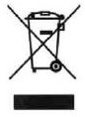**DISPOZICE**

Elektrické výrobky by se neměly vyhazovat společně s výrobky pro domácnost. Podle evropské směrnice 2012/19/EU o odpadních elektrických a elektronických zařízeních a její implementace do vnitrostátního práva musí být použité elektrozařízení sbíráno odděleně a likvidováno na sběrných místech k tomu určených. Ohledně recyklace se poraďte s místními úřady nebo prodejcem.

**GB / PROHLÁŠENÍ O SHODĚ**



BUILDERSAS

ZI, 32 rue Aristide Bergès - 31270 Cugnaux - Francie Tel: +33 (0)5.34.502.502Fax : +33 (0)5.34.502.503

Prohlašuje, že stroje: že: **ELEKTRICKÁ SEKAČKA NA TRÁVU Model: HTDE511RP**

**Sériové číslo: 20220115607-20220115756**

Odpovědný za technickou dokumentaci：Pan Olivier Patriarca

byly navrženy v souladu s následujícími normami:

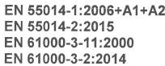

EN 60335-1: 2012+A11+A13+A1+A14+A2

EN 60335-2-77: 2010

EN 62233: 2008

A v souladu s následujícími směrnicemi: Směrnice Stroj 2006/42/ES

Směrnice EMC 2014/30/EU

Směrnice Rohs (EU) 2015/863, kterou se mění směrnice 2011/65/EU o hluku 2000/14/ES, příloha VI, a směrnice 2005/88/ES

98 dB(A)

Zaručená hladina akustického výkonu

Oznámený subjekt

Société Nationale de Certification et d'Homologation NB 0499 11, route de Luxembourg L-5230 Sandweiler



Philippe MARIE / PDG Cugnaux, **12-10-2021**

# ZÁRUKA



ZÁRUKA

Výrobce poskytuje na výrobek záruku na vady materiálu a zpracování po dobu 2 let od data původního zakoupení. Záruka platí pouze v případě, že je výrobek určen pro použití v domácnosti. Záruka se nevztahuje na poruchy způsobené běžným opotřebením.

Výrobce se zavazuje vyměnit díly, které určený distributor označí za vadné. Výrobce nepřebírá odpovědnost za výměnu celého stroje nebo jeho části , a/nebo za následné škody.

**Záruka se nevztahuje na poruchy způsobené:**

* nedostatečná údržba.
* abnormální montáž, seřízení nebo provoz výrobku.
* díly podléhají běžnému opotřebení.

**Záruka se nevztahuje na:**

* náklady na dopravu a balení.
* použití nástroje k jinému účelu, než pro který byl navržen.
* používání a údržbu stroje způsobem, který není popsán v návodu k použití.

Vzhledem k naší politice neustálého zlepšování výrobků si vyhrazujeme právo na změnu nebo úpravu specifikací bez předchozího upozornění. V důsledku toho se výrobek může lišit od informací v něm uvedených, ale změna bude provedena bez předchozího upozornění, pokud bude uznána jako zlepšení předchozí charakteristiky.

**PŘED POUŽITÍM STROJE SI PEČLIVĚ PŘEČTĚTE NÁVOD K OBSLUZE.**

Při objednávání náhradních dílů uveďte číslo nebo kód dílu, který najdete v seznamu náhradních dílů v této příručce. Uschovejte si doklad o koupi; bez něj je záruka neplatná. Abychom vám mohli pomoci s vaším výrobkem, vyzýváme vás, abyste nás kontaktovali telefonicky nebo prostřednictvím našich webových stránek:

**- +33 (0)9.70.75.30.30**

* **https://services.swap-europe.com/contact**

Je třeba vytvořit "lístek" prostřednictvím webové platformy.

* Zaregistrujte se nebo si vytvořte účet.
* Uveďte odkaz na nástroj.
* Zvolte předmět své žádosti.
* Popište svůj problém.
* Přiložte tyto soubory: fakturu nebo doklad o prodeji, fotografii identifikačního štítku (sériové číslo), fotografii potřebného dílu (například: zlomené kolíky na zástrčce transformátoru).



# SELHÁNÍ VÝROBKU



**CO DĚLAT, KDYŽ SE MI STROJ POROUCHÁ?**

**Pokud jste výrobek zakoupili v obchodě:**

1. Vyprázdněte palivovou nádrž, pokud ji váš výrobek má.
2. Ujistěte se, že je stroj kompletní se vším dodaným příslušenstvím a čistý! V opačném případě opravna stroj odmítne.

Jděte do obchodu s kompletním strojem a s účtenkou nebo fakturou.

**Pokud jste produkt zakoupili na webových stránkách:**

1. Vyprázdněte palivovou nádrž, pokud ji váš výrobek má.
2. Ujistěte se, že je stroj kompletní se vším dodaným příslušenstvím a čistý! V opačném případě opravna stroj odmítne.
3. Vytvoření servisního lístku SWAP-Europe na webu: https://services.swap-europe.com.

žádost na SWAP-Europe, musíte přiložit fakturu a fotografii výrobního štítku (sériové číslo).

1. Před odevzdáním stroje kontaktujte opravnu a ujistěte se, že je k dispozici.

dostavte se do servisní stanice se zabaleným kompletním strojem, k němuž je přiložena nákupní faktura a podpůrný list stanice, který si můžete stáhnout po vyplnění servisní žádosti na stránkách SWAP-Europe.

U strojů s poruchou motoru od výrobců BRIGGS & STRATTON, HONDA a RATO se řiďte následujícími pokyny.

Opravy budou provádět schválení výrobci motorů těchto výrobců, viz jejich stránky:

* <http://www.briggsandstratton.com/eu/fr>
* [http://www.honda-engines-eu.com/fr/service-network-page;jsessionid=5EE8456CF39CD572AA2AEEDFD](http://www.honda-engines-eu.com/fr/service-network-page%3Bjsessionid%3D5EE8456CF39CD572AA2AEEDFD) 290CDAE
* [https://www.rato-europe.com/it/service-network](http://www.rato-europe.com/it/service-network)

**Ponechte si prosím původní obal, abyste mohli stroj vrátit v rámci poprodejního servisu, nebo jej zabalte do podobné kartonové krabice stejných rozměrů.**

**Jakékoli dotazy týkající se našeho poprodejního servisu můžete vznést na našich webových stránkách https:// services.swap-europe.com.**

**Naše horká linka je i nadále k dispozici na čísle +33 (9) 70 75 30 30.**

# VÝJIMKY ZE ZÁRUKY

**ZÁRUKA SE NEVZTAHUJE NA:**

* Spuštění a nastavení produktu.
* Poškození vzniklé běžným opotřebením výrobku.
* Poškození v důsledku nesprávného používání výrobku.
* Poškození v důsledku montáže nebo uvedení do provozu v rozporu s uživatelskou příručkou.
* Poruchy související s karburací po 90 dnech a zanášení karburátorů.
* Pravidelné a standardní události údržby.
* Úpravy a demontáže, které přímo ruší záruku.
* Výrobky, jejichž původní označení pravosti (značka, sériové číslo) bylo znehodnoceno, pozměněno nebo změněno.

staženo.

* Výměna spotřebního materiálu.
* Použití neoriginálních dílů.
* Zlomení dílů po nárazech nebo výčnělcích.
* Rozdělení příslušenství.
* Vady a jejich následky spojené s jakoukoli vnější příčinou.
* Ztráty součástí a ztráty způsobené nedostatečným sešroubováním.
* řezání součástí a poškození související s uvolněním dílů.
* Přetížení nebo přehřátí.
* Špatná kvalita napájení: chybné napětí, chyba napětí atd.
* Škody způsobené tím, že jste po dobu nezbytnou k opravě nemohli výrobek užívat.

a obecněji náklady spojené s imobilizací produktu.

* Náklady na druhý posudek vypracovaný třetí stranou na základě odhadu opravny SWAP-Europe.
* Používání výrobku, který by vykazoval vadu nebo poruchu, která nebyla předmětem okamžitého hlášení a/nebo opravy v rámci služeb společnosti SWAP-Europe.
* Zhoršení kvality v souvislosti s přepravou a skladováním*.
* Spouštění po 90 dnech.
* Olej, benzín, mazivo.
* Škody související s použitím nevyhovujících paliv nebo maziv.

**\* V** souladu s dopravními předpisy musí být škoda související s přepravou nahlášena dopravci do 48 dnů.

maximálně do několika hodin po pozorování doporučeným dopisem s potvrzením o přijetí. Tento dokument je doplňkem vašeho oznámení, neúplným seznamem.

**Pozor:** všechny objednávky musí být zkontrolovány za přítomnosti doručovatele. V případě odmítnutí ze strany doručovatele musíte jednoduše odmítnout dodávku a oznámit své odmítnutí.

**Připomínka:** Rezervy nevylučují oznámení doporučeným dopisem s doručenkou do 72 dnů.

hodin.

**Informace:**

Tepelná zařízení musí být každou sezónu zazimována (služba je k dispozici na stránkách SWAP-Europe). Baterie musí

před uložením nabít.



**V případě dotazů se obraťte na:**

BUILDER SAS

32, Rue Aristide Berges 21 31270 Cugnaux, Francie

Tel: +33(0)5.34.502.502 Fax: +33(0)5.34.502.503

http://www.hyundaipower-fr. kukuřice/

Fabrique en Republique Populaire de Chine(PRC)

lmportee par BUILDER SAS, Francie Licencováno společností Hyundai Corporation Holdings,Korea